โครงการระบบเฝ้าระวังและควบคุมโรคระบาดและภัยพิบัติ ตำบลนาดี ปี 2562
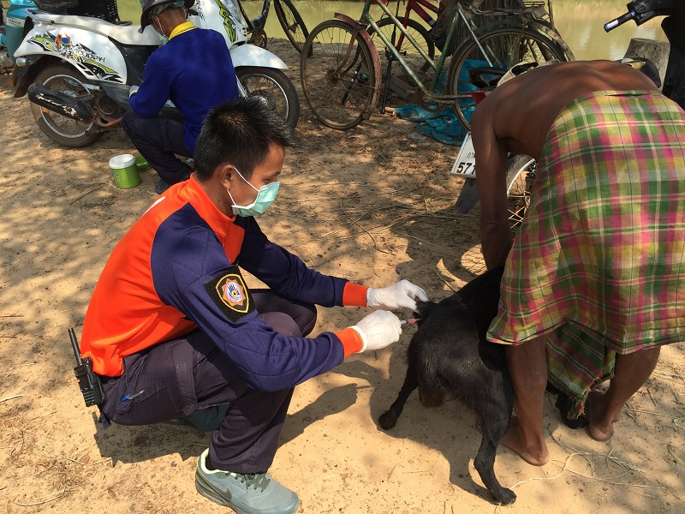
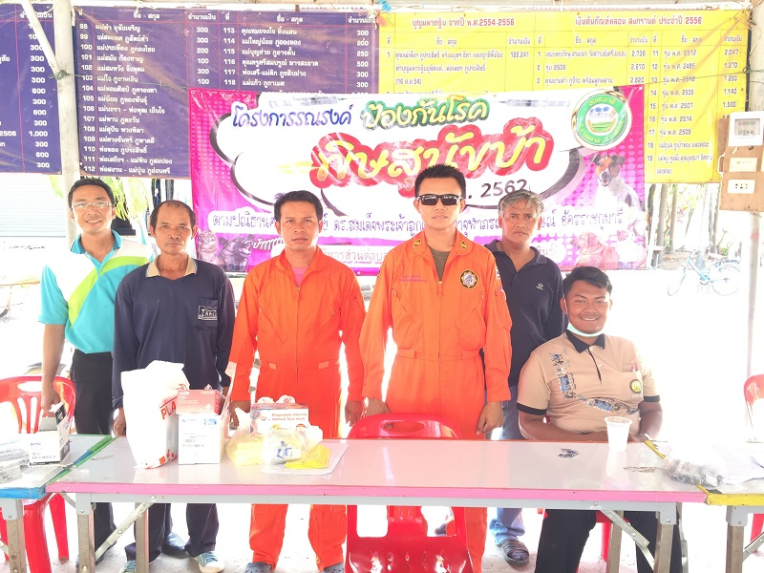

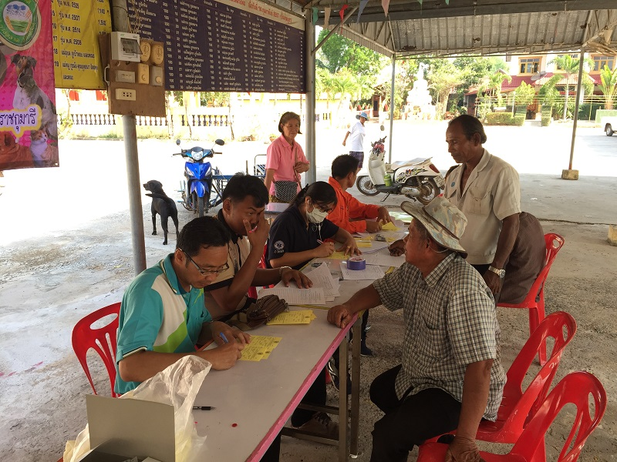

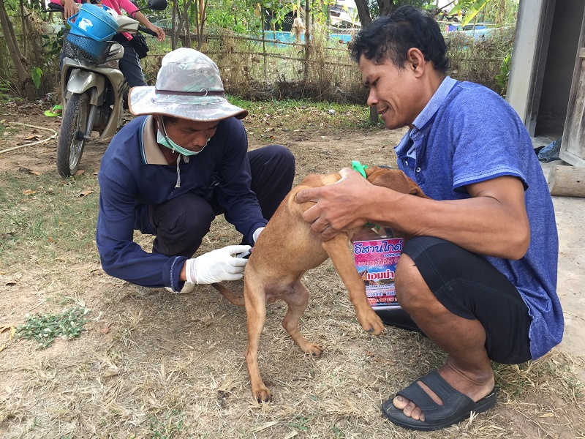

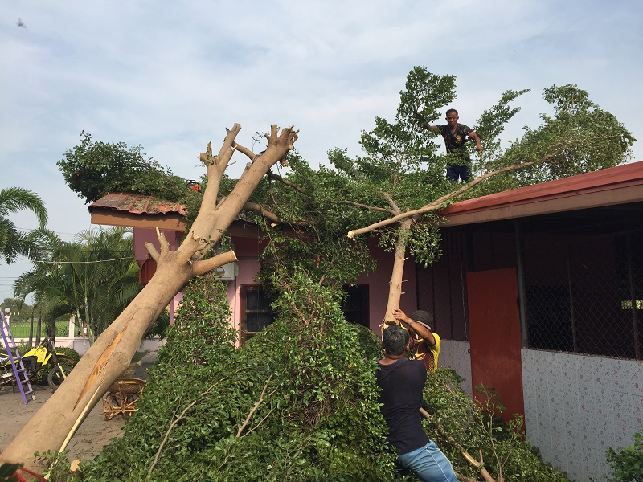

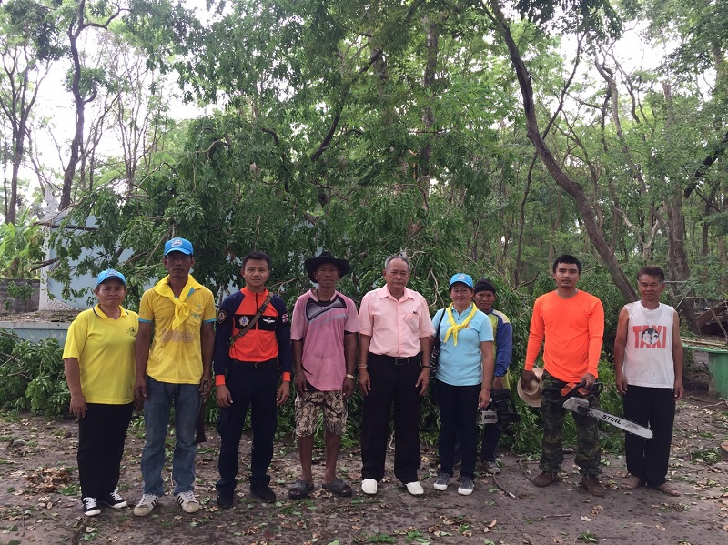
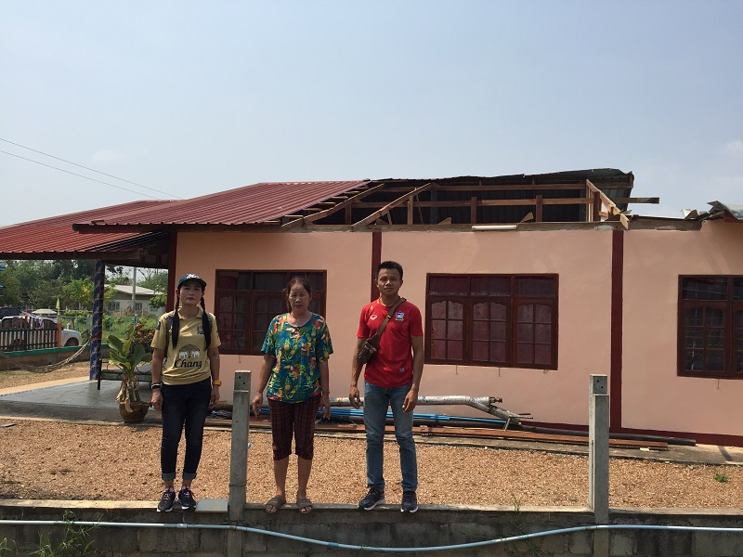

โครงการรณรงค์ป้องกันโรคพิษสุนัขบ้า พ.ศ. ๒๕๖๒
องค์การบริหารส่วนตำบลนาดี อำเภอยางตลาด จังหวัดกาฬสินธุ์
**************************************************
๑. หลักการและเหตุผล
ด้วยศาสตราจารย์ ดร.สมเด็จพระเจ้าลูกเธอ เจ้าฟ้าจุฬาภรณวลัยลักษณ์ อัครราชกุมารี ทรงมีพระประสงค์ให้โรคพิษสุนัขบ้าหมดไปจากประเทศไทย เนื่องจากทรงห่วงใยพสกนิกรชาวไทยจากปัญหาโรคพิษสุนัขบ้าซึ่งเป็นปัญหาสำคัญของชาติ ดังนั้น รัฐบาลจึงได้แต่งตั้งคณะกรรมการขับเคลื่อนการดำเนินโครงการตามพระปณิธานศาสตราจารย์ ดร.สมเด็จพระเจ้าลูกเธอ เจ้าฟ้าจุฬาภรณวลัยลักษณ์ อัครราชกุมารี เพื่อกำหนดนโยบายและแนวทางการขับเคลื่อนโครงการฯ ในเวลาต่อมาจึงได้จัดทำแผนยุทธศาสตร์การดำเนินโครงการสัตว์ปลอดโรค คนปลอดภัยจากโรคพิษสุนัขบ้า ตามพระปณิธานศาสตราจารย์ ดร.สมเด็จพระเจ้าลูกเธอ เจ้าฟ้าจุฬาภรณวลัยลักษณ์ อัครราชกุมารี พ.ศ. ๒๕๖๐ – ๒๕๖๓ ขึ้น โดยมีวิสัยทัศน์ที่จะกำจัดโรคพิษสุนัขบ้าให้หมดไปจากประเทศไทยภายในปี พ.ศ. ๒๕๖๒ และมีเป้าประสงค์ที่จะไม่ให้คนและสัตว์เสียชีวิตด้วยโรคพิษสุนัขบ้าอย่างยั่งยืน
องค์การโรคระบาดสัตว์ระหว่างประเทศ (OIE) ได้กำหนดแนวทางการสร้างพื้นที่ปลอดโรคของแต่ละประเทศใน terrestrial animal health code 2017 (Chapter 8.14) ซึ่งประเทศที่จะปลอดโรคพิษสุนัขบ้า จะต้องมีการายงานไปยัง OIE เกี่ยวกับสถานการณ์การเกิดโรคทางระบาดวิทยา มีระบบการเฝ้าระวังโรคที่มีประสิทธิภาพอย่างต่อเนื่องเป็นเวลา ๒ ปี ย้อนหลัง ได้แก่ การค้นหาโรคเชิงรุก (early detection) การสอบสวนโรค และการแจ้งพบสัตว์สงสัย เป็นต้น มีมาตรการการป้องกันโรคและการนำเข้าสัตว์มาในประเทศเป็นไปตามข้อแนะนำใน Terrestrial Code มีการยืนยันไม่พบโรคทั้งในคนและสัตว์ ๒ ปีย้อนหลัง มีการยืนยันไม่มีการนำเข้าสัตว์ที่เป็นโรคพิษสุนัขบ้าในกลุ่มสัตว์กินเนื้อและค้างคาว (Orders Carnivora and Chiroptera) เข้ามาในประเทศเป็นเวลา ๖ เดือนย้อนหลัง และมีคนที่เป็นโรคพิษสุนัขบ้าเข้ามาในประเทศ จะต้องไม่ส่งผลกระทบต่อสถานภาพการปลอดโรคของประเทศ ทั้งนี้ ที่ผ่านมาประเทศไทย โดยกรมปศุสัตว์ กรมควบคุมโรค กรมส่งเสริมการปกครองท้องถิ่น และหน่วยงานที่เกี่ยวข้องได้ร่วมกันกำหนดหลักเกณฑ์การสร้างพื้นที่ปลอดโรคพิษสุนัขบ้าที่สอดคล้องกับหลักเกณฑ์หรือข้อกำหนดขององค์การโรคระบาดสัตว์ระหว่างประเทศ (OIE) เพื่อใช้เป็นตัวชี้วัดในการสร้างพื้นที่ปลอดโรคพิษสุนัขบ้า ตั้งแต่ปี พ.ศ. ๒๕๕๖ เป็นต้นมาซึ่งประกอบด้วย ตัวชี้วัดที่สำคัญ ๕ ตัวชี้วัด ได้แก่ สถานการณ์การเกิดโรคในคน สถานการการเกิดโรคในสัตว์ การฉีดวัคซีนป้องกันโรคพิษสุนัขบ้า การสำรวจสัตว์ และการควบคุมประชากรสัตว์ ทั้งนี้ องค์กรปกครองส่วนท้องถิ่นเป็นหน่วยงานที่สำคัญระดับพื้นที่ที่มีความพร้อมสูงในการบริหารจัดการเพื่อขับเคลื่อนการสร้างพื้นที่ปลอดโรคให้เป็นไปตามตัวชี้วัดดังกล่าว โดยดำเนินการร่วมกับกรมปศุสัตว์และหน่วยงานที่เกี่ยวข้องในรูบแบบของโครงการประชารัฐ ดังนั้น เพื่อให้การดำเนินการสร้างพื้นที่ปลอดโรคพิษสุนัขบ้ามีประสิทธิภาพและเป็นไปตามวิสัยทัศน์ของแผนยุทธศาสตร์ฯ ที่จะกำจัดโรคพิษสุนัขบ้าให้หมดไปจากประเทศไทยภายในปี พ.ศ. ๒๕๖๒ องค์การบริหารส่วนตำบลนาดีจึงได้จัดทำโครงการรณรงค์ป้องกันโรคพิษสุนัขบ้า พ.ศ. ๒๕๖๒ ขึ้น โดยบูรณาการการดำเนินงานร่วมกันกับปศุสัตว์อำเภอยางตลาด และหน่วยงานที่เกี่ยวข้อง

/วัตถุประสงค์...

-๒-

๒. วัตถุประสงค์
๒.๑ ดำเนินโครงการตามพระปณิธานศาสตราจารย์ ดร.สมเด็จพระเจ้าลูกเธอ เจ้าฟ้าจุฬาภรณวลัยลักษณ์ อัครราชกุมารี
๒.๒ เพื่อให้สุนัขและแมวที่มีเจ้าของ/ไม่มีเจ้าของ ได้รับบริการฉีดวัคซีนป้องกันโรคพิษสุนัขบ้า
๒.๓ เพื่อสร้างจิตสำนึกและความรับผิดชอบของผู้เลี้ยงสัตว์ ได้มีส่วนร่วมโดยนำสัตว์ที่เลี้ยงมารับบริการ
๒.๔ เพื่อสร้างความเข้าใจให้กับประชาชนในตำบลนาดีให้มีพฤติกรรมการเลี้ยงดูสัตว์เลี้ยงที่ถูกต้อง
๓. กลุ่มเป้าหมาย
สุนัขและแมวที่ประชาชนเลี้ยงในตำบลนาดี
๔. วิธีดำเนินการ
๔.๑ สำรวจจำนวนสุนัขและแมวที่จะเข้ารับการฉีดวัคซีน
๔.๒ จัดซื้อวัคซีนป้องกันโรคพิษสุนัขบ้า ไซริ่ง พร้อมทั้งเข็มฉีดยา
๔.๓ ประชาสัมพันธ์โครงการ รณรงค์ พร้อมให้ความรู้แก่ประชาชนในพื้นที่
๔.๔ ดำเนินการไปให้บริการฉีดวัคซีนป้องกันโรคพิษสุนัขบ้าให้กับสุนัขและแมว
๕. ระยะเวลาดำเนินการ
เดือน กุมภาพันธ์ ถึงเดือน มีนาคม พ.ศ. ๒๕๖๒
๖. สถานที่ดำเนินการ
หมู่ ๑ – ๙ ตำบลนาดี อำเภอยางตลาด จังหวัดกาฬสินธุ์
๗. งบประมาณ
เบิกจ่ายงบประมาณปี พ.ศ. ๒๕๖๒ (ค่าใช้จ่ายตามโครงการรณรงค์ป้องกันโรคพิษสุนัขบ้า ตั้งไว้ ๒๐,๐๐๐ บาท ตามแผนงานสาธารณสุขและงบประมาณที่ได้รับการจัดสรร)
๑. วัคซีนป้องกันโรคพิษสุนัขบ้าพร้อมอุปกรณ์การฉีดวัคซีน จำนวน ๗๕๐ ชุดๆ ละ ๓๐ บาท เป็นเงิน ๒๒,๕๐๐ บาท
๒. ค่าตอบแทนผู้สำรวจข้อมูลประชากรสุนัขและแมว จำนวน ๗๕๐ ตัวๆ ละ ๓ บาท เป็นเงิน ๒,๒๕๐ บาท
๓. ค่าป้ายไวนิลโครงการ จำนวน ๑ ป้าย เป็นเงิน ๕๐๐ บาท

รวมเป็นเงินทั้งสิ้น ๒๕,๒๕๐ บาท (สองหมื่นห้าพันสองร้อยห้าสิบบาทถ้วน)
หมายเหตุ ***ค่าใช้จ่ายทุกตัวสามารถถัวเฉลี่ยกันได้***
๘. ผู้รับผิดชอบโครงการ
สำนักปลัด องค์การบริหารส่วนตำบลนาดี
๙. ผลที่คาดว่าจะได้รับ
๙.๑ ป้องกันการแพร่ระบาดของโรคพิษสุนัขบ้า
๙.๒ สุนัขและแมว ได้รับบริการตามโครงการครอบคลุม ทั่วพื้นที่ตำบลนาดี
๙.๓ ประชาชนมีจิตสำนึกที่ดี รับผิดชอบนำสัตว์เลี้ยงมารับบริการ
๙.๔ ประชาชนมีความเข้าใจ และมีพฤติกรรมการเลี้ยงดูสัตว์เลี้ยงที่ถูกต้อง

/๑๐ ผู้เขียนโครงการ....

-๓-

๑๐. ผู้เขียนโครงการ
(ลงชื่อ)…………………………….........………
(นายภาณุพงษ์ ภูกระทาน)
เจ้าพนักงานป้องกันและบรรเทาสาธารณภัย

๑๑. ผู้เสนอโครงการ
.……………………………………………………………………………………..………………………………….

(ลงชื่อ) พ.จ.ท........................................
(รังสันต์ ภูกองไชย)
หัวหน้าสำนักปลัดองค์การบริหารส่วนตำบลนาดี

๑๒. ผู้เห็นชอบโครงการ
........................................................................................................................................

(ลงชื่อ)………………………………...............
(นางณัฏฐกฤตญา ภูโชคชัย)
ปลัดองค์การบริหารส่วนตำบลนาดี

๑๓. ผู้อนุมัติโครงการ
........................................................................................................................................

(ลงชื่อ)………………………………….............
(นางณัฏฐกฤตญา ภูโชคชัย)
ปลัดองค์การบริหารส่วนตำบลนาดี ปฏิบัติหน้าที่
นายกองค์การบริหารส่วนตำบลนาดี

โครงการช่วยเหลือผู้ประสบภัย ประจำปีงบประมาณ พ.ศ. ๒๕๖๒
องค์การบริหารส่วนตำบลนาดี อำเภอยางตลาด จังหวัดกาฬสินธุ์
---------------------

๑. หลักการและเหตุผล
ด้วยพื้นที่ตำบลนาดี ตั้งอยู่ในเขตอำเภอยางตลาด จังหวัดกาฬสินธุ์ ซึ่งมีพื้นที่ทั้งหมด ๓๒ ตารางกิโลเมตร หรือ ๒๐,๐๐๐ ไร่ มีหมู่บ้านที่รับผิดชอบ ๙ หมู่บ้าน มีประชากรทั้งหมด ๕,๖๘๙ คน แยกตามเพศ ชาย ๒,๗๘๕ คน หญิง ๒,๙๐๔ คน มีบ้านพักอาศัยของประชาชนตามหมู่บ้านต่างๆ หลายหลัง บางพื้นที่บางแห่งก็เป็นชุมชนที่แออัด ซึ่งเสี่ยงต่อการเกิดอัคคีภัย อุทกภัย วาตภัย และสาธารณภัยต่างๆ ที่อาจจะเกิดขึ้นเองตามธรรมชาติ หรือเกิดจากการกระทำของมนุษย์ และเมื่อเกิดขึ้นแล้วจะส่งผลกระทบสร้างความเสียหายต่อชีวิตและทรัพย์สินของประชาชน หรือของทางราชการก็เป็นได้ จากเหตุการณ์ที่เกิดขึ้นจะต้องได้รับการช่วยเหลือจากทางหน่วยงานราชการ สังคม หรือหน่วยงานที่เกี่ยวข้อง เพื่อฟื้นฟูสภาพจิตใจของผู้ประสบภัยให้กลับมามีชีวิตที่ดีและปกติสุขได้เหมือนเดิมต่อไป
ตามมาตรา ๑๖ (๑๐) แห่งพระราชบัญญัติกำหนดแผนและขั้นตอนการกระจายอำนาจให้แก่องค์กรปกครองส่วนท้องถิ่น พ.ศ. ๒๕๔๒ ให้องค์การบริหารส่วนตำบลมีอำนาจหน้าที่ในการสังคมสงเคราะห์ และการพัฒนาคุณภาพชีวิตเด็ก สตรี คนชรา และผู้ด้อยโอกาส งานป้องกันและบรรเทาสาธารณภัย สำนักปลัด องค์การบริหารส่วนตำบลนาดี จึงเห็นความสำคัญที่จะให้ความช่วยเหลือเพื่อบรรเทาความเดือดร้อนในด้านสิ่งของเครื่องใช้ อุปโภคบริโภคหรือบริการอื่นๆ แก่ผู้ประสบภัยที่ได้รับความเสียหายจากเหตุสาธารณภัยตลอดจนฟื้นฟูสภาพจิตใจของผู้ประสบภัยหลังจากที่ภัยได้ผ่านพ้นไปแล้ว เพื่อให้ผู้ประสบภัยได้กลับมามีชีวิตที่ดีและปกติสุขได้เหมือนเดิมต่อไป จึงได้จัดทำโครงการช่วยเหลือผู้ประสบภัย ประจำปีงบประมาณ พ.ศ. ๒๕๖๒ ขึ้น

๒. วัตถุประสงค์
๒.๑ เพื่อเป็นการช่วยเหลือในด้านที่อยู่อาศัย สิ่งของเครื่องใช้อุปโภคบริโภคและด้านอื่นๆ แก่ผู้ประสบภัย
๒.๒ เพื่อเป็นการบรรเทาความเดือนร้อนให้กับผู้ประสบภัย
๒.๓ เพื่อเป็นการฟื้นฟูสภาพจิตใจของผู้ประสบภัย

๓. เป้าหมาย
๓.๑ ผู้ประสบเหตุสาธารณภัยในเขตพื้นที่ตำบลนาดี

๔. วิธีดำเนินการ
๔.๑ จัดทำโครงการช่วยเหลือผู้ประสบภัย
๔.๒ แต่งตั้งคณะกรรมการให้ความช่วยเหลือผู้ประสบภัย
๔.๓ ออกสำรวจความเสียหายและความต้องการจากผู้ประสบภัยในเหตุการณ์ที่เกิดขึ้นแล้วรายงานให้ผู้บังคับบัญชาทราบ เพื่อดำเนินการให้ความช่วยเหลือเพื่อบรรเทาความเดือดร้อนแก่ผู้ประสบภัย ตามระเบียบและหลักเกณฑ์ของทางราชการ
๔.๔ ประสานกับหน่วยงานต่างๆ หรือหน่วยงานที่เกี่ยวข้อง เพื่อให้ความช่วยเหลือกับผู้ประสบภัย ให้เป็นไปตามวัตถุประสงค์ของโครงการ

/๕. ระยะเวลาดำเนินการ

-๒-

๕. ระยะเวลาดำเนินการ
๕.๑ ๑ ตุลาคม ๒๕๖๑ ถึง ๓๐ กันยายน ๒๕๖๒

๖. สถานที่ดำเนินการ
๖.๑ เขตพื้นที่ตำบลนาดี จำนวน ๙ หมู่บ้าน

๗. งบประมาณดำเนินการ
งบประมาณจากองค์การบริหารส่วนตำบลนาดี

๘. หน่วยงานผู้รับผิดชอบ
๘.๑ งานป้องกันและบรรเทาสาธารณภัย สำนักปลัด องค์การบริหารส่วนตำบลนาดี

๙. ผลที่คาดว่าจะได้รับ
๙.๑ ผู้ประสบภัยได้รับการช่วยเหลือสิ่งของ เครื่องใช้อุปโภคบริโภค จากหน่วยงานราชการและหน่วยงานที่เกี่ยวข้อง เพื่อบรรเทาความเดือดร้อนที่เกิดขึ้น
๙.๒ ผู้ประสบภัยได้รับการฟื้นฟูสภาพจิตใจจากหน่วยงานราชการและหน่วยงานที่เกี่ยวข้อง
๙.๓ ผู้ประสบภัยกลับมามีชีวิตที่ดีและปกติสุขได้เหมือนเดิมต่อไป
๙.๔ ผู้ประสบภัยมีความพึงพอใจกับเจ้าหน้าที่และหน่วยงานราชการที่ได้ให้การช่วยเหลือ

ลงชื่อ………………………….….........ผู้เขียนโครงการ
(นายภาณุพงษ์ ภูกระทาน)
เจ้าพนักงานป้องกันและบรรเทาสาธารณภัยชำนาญงาน

ลงชื่อ พ.จ.ท. …………………..……ผู้เสนอโครงการ/ผู้ตรวจสอบโครงการ
(รังสันต์ ภูกองไชย)
หัวหน้าสำนักปลัดองค์การบริหารส่วนตำบลนาดี

ลงชื่อ…………………..…………………ผู้เห็นชอบโครงการ
(นางณัฏฐกฤตญา ภูโชคชัย)
ปลัดองค์การบริหารส่วนตำบลนาดี

ลงชื่อ…………………..……………….…ผู้อนุมัติโครงการ
(นางณัฏฐกฤตญา ภูโชคชัย)
ปลัดองค์การบริหารส่วนตำบลนาดี ปฏิบัติหน้าที่
นายกองค์การบริหารส่วนตำบลนาดี

